МКОУ «Зотинская средняя общеобразовательная школа»
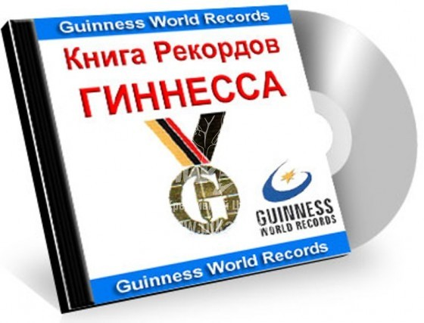

№  п/п | Вид рекорда | Ф.И. участника | Результат
1 | Прыжки через канат | Чаплыгин Н.  Баймурзина И. | 29 раз  39 раз
2 | Прыжки с места | Чепела и  Исакова Т. | 210см  192см
3 | Вис | Чепела и.  Баймурзина И. | 1мин 3 сек  1мин5сек
4 | Отжимание | Чаплыгин Н.  Русакова я. | 50  31
5 | Пресс за 15 сек | Кунгуров Н.  Кунгурова О. | 17  15
6 | Прыжки на скакалке | Соколов В.  Кучеренко Д.  Кучеренко Н.  Бусыгин А.  Малофеева Н. | 54  60  55  51
7 | Бросок в кольцо за 15 сек | Чаплыгин Н.  Баймурзина И. | 3  2
8 | Передача мяча сверху в кругу диаметром 1 м | Кунгуров Н.  Исакова Т. | 7  12
9 | Передача мяча снизу | Чаплыгин Н.  Рябухина В. | 14  7
10 | Подача мяча через сетку | Кунгуров Н.  Рябухина В. | 4  10
11 | Меткий стрелок | Жаплов И.
12 | Обручи | Бусыгин а.  Кучеренко Н.
13 | Мяч ногой | Захаров Д.
14 | Шахматы | Клюк А.  Соколов В.
15 | Шашки | Бусыгин Т.
16 | Мячи | Баймурзин А.  Кучеренко Н.
17 | Рисунок муравья с закрытыми глазами | Климов К.
18 | «Самые длинные волосы» у мальчиков | Соколов В.
19 | «Девица-краса – длинная коса» | Яблонская Н.
20 | «Самая кудрявая» | Сапрыкина Я.
21 | «Рыжеволосые» | Малофеева Н.  Русакова Д.
22 | «Самый загорелый» | Баймурзин А.
23 | «Самый большой размер ноги» | Удилин А.
24 | «Дюймовочка» | Циома В.
25 | «Мальчик с пальчик» | Жаплов И.
26 | «Великан» | Чепела И.
27 | «Самое редкое имя» | Арина  Илья
28 | «Тезки» | Коли  Даши
29 | «Самый большой шаг» | Кунгуров Н.
30 | «Слабо» | Удилина Н  Исакова Т.  Баймурзин А. | Рисунок  Фокусы  Гибкость рук

Начальник лагеря:_______________________Т.П.Брославская

